BÀI 6: AN TOÀN VỚI MÔI TRƯỜNG CÔNG NGHỆ
TRONG GIA ĐÌNH (TIẾT 1)

I. Yêu cầu cần đạt:
1. Năng lực đặc thù: Sau khi học, học sinh sẽ:
- Nhận biết và phòng tránh được một số tình huống không an toàn cho người từ các đồ dùng sắc nhọn, dễ vỡ và các đồ dùng có nhiệt độ cao, khí ga trong gia đình.
- Báo cho người lớn biết khi có sự cố, tình huống mất an toàn xảy ra.
2. Năng lực chung.
- Năng lực tự chủ, tự học: Có biểu hiện chú ý học tập, tự giác tìm hiểu thông tin từ những ngữ liệu cho sẵn trong bài học.
- Năng lực giải quyết vấn đề và sáng tạo:Biết xác định và làm rõ thông tin từ những ngữ liệu cho sẵn trong bài học. Biết thu thập thông tin từ tình huống.
- Năng lực giao tiếp và hợp tác:Xác định được trách nhiệm và hoạt động của bản thân, cần nhanh chóng xác định tình huống sử dụng không an toàn theo hướng dẫn phân công nhóm.
3. Phẩm chất.
- Phẩm chất chăm chỉ: Có ý thức vận dụng kiến thức, kĩ năng đã học vào sử dụng sản phẩm công nghệ trong gia đình đảm bảo an toàn.
- Phẩm chất trách nhiệm: Có ý thức bảo quản, giữ gìn sản phẩm công nghệ trong gia đình.
II. Đồ dùng dạy học
- Kế hoạch bài dạy, bài giảng Power point.
- SGK và các thiết bị, học liệu phục vụ cho tiết dạy.

III. Hoạt động dạy học
Hoạt động của giáo viên | Hoạt động của học sinh
1. Khởi động:
- Mục tiêu:
+ Tạo không khí vui vẻ, phấn khởi trước giờ học.
+Phân loại được một số sản phẩm công nghệ trong gia đình và xác định nhu cầu tìm hiểu các tình huống không an toàn với từng nhóm sản phẩm.
- Cách tiến hành:
- GV tổ chức cho HS thảo luận nhóm 6 quan sát 3 hình ảnh trong SGK (trang 33).  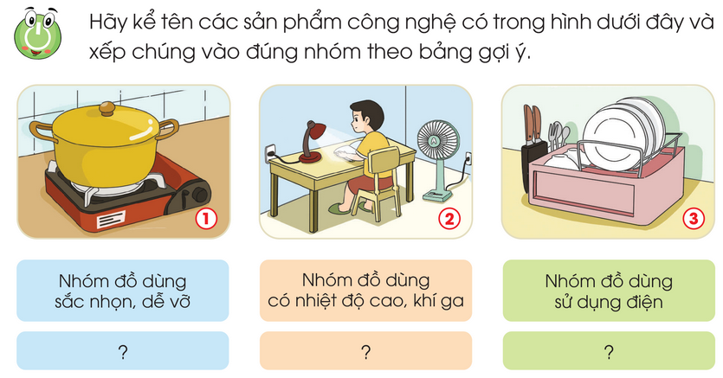  - GV yêu cầu các nhóm thảo luận kể tên các sản phẩm công nghệ có trong hình và xếp các sản phẩm vào 3 nhóm.  - GV gọi đại diện các nhóm lên kể tên sản phẩm và xếp vào bảng đúng nhóm.  - GV mời các nhóm khác nhận xét và bổ sung.  - GV Nhận xét, tuyên dương.  - GV dẫn dắt vào bài mới | - HS chia nhóm, quan sát tranh và thảo luận.  Đáp án gợi ý:  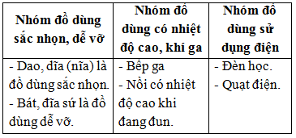  - Đại diện các nhóm trình bày.  - Các nhóm còn lại lắng nghe, nhận xét và bổ sung.  - HS lắng nghe.
2. Khám phá:
- Mục tiêu:
+ Nhận biết được một số tình huống không an toàn cho người từ các đồ dùng sắc nhọn, dễ vỡ.
+ Báo cho người lớn biết khi có sự cố, tình huống mất an toàn xảy ra với đồ dùng sắc nhọn, dễ vỡ và các đồ dùng có nhiệt độ cao, khí ga.
+ Phòng tránh được một số tình huống không an toàn cho người từ các đồ dùng sắc nhọn, dễ vỡ và các đồ dùng có nhiệt độ cao, khí ga.
-Cách tiến hành:
a.An toàn với các đồ dùng sắc nhọn, dễ vỡ.  Hoạt động 1: Nhận biết một số tình huống không an toàn cho người từ các đồ dùng sắc nhọn, dễ vỡ.(làm việc nhóm đôi)  - GV chia sẻ các bức hình thể hiện hai tình huống không an toàn với đồ dùng sắc nhọn, dễ vỡ và nêu câu hỏi.  - GV yêu cầu HS thảo luận nhóm đôi quan sát và trình bày kết quả.  + Em hãy mô tả lại tình huống trong mỗi bức hình.  + Nêu những nguy hiểm có thể xảy ra trong mỗi tình huống.  + Em sẽ xử lý như thế nào khi gặp phải tình huống mất an toàn như vậy?  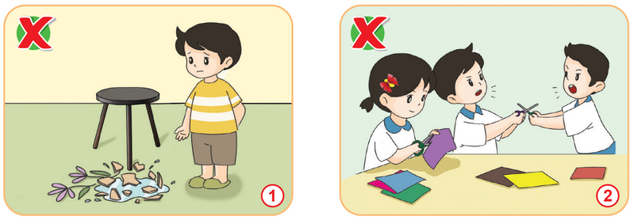  - GV mời các HS khác nhận xét.  - GV nhận xét chung, tuyên dương. | - HS quan sát các bức hình.  - HS chia nhóm đôi thảo luận, đọc yêu cầu bài và trình bày:  + H1:Tình huống một bạn sơ ý làm / thấy lọ hoa bị vỡ => có thể làm đau, chảy máu chân => báo với người lớn khi thấy mảnh sành, sứ, thủy tinh vỡ.  + H2: Tình huống hai bạn tranh giành nhau chiếc kéo => có thể làm đứt tay hoặc kéo nhọn chọc vào bạn gây nguy hiểm => nhắc nhở các bạn không nên giằng, đùa nghịch với dao kéo, vật sắc nhọn.  - HS khác nhận xét, bổ sung.  - Cả lớp lắng nghe, rút kinh nghiệm.
Hoạt động 2: Tìm hiểu cách phòng tránh tình huống mất an toàn với các đồ dùng sắc nhọn, dễ vỡ.  - GV tổ chức cho HS quan sát hình trong mục 1 SGK.  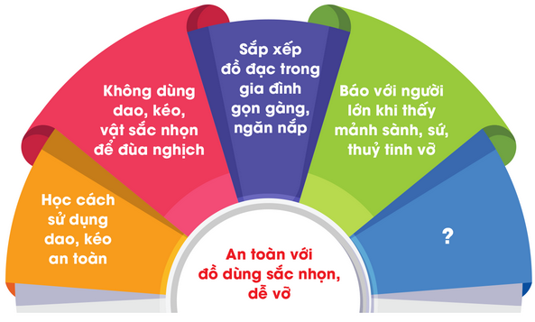  - GV mời 1-2 HS đọc nội dung ghi chú  - GV đặt câu hỏi: Để phòng tránh bị thương do các đồ dùng sắc nhọn, dễ vỡ em cần phải làm gì?  - GV mời một số HS trả lời. Các HS khác lắng nghe, nhận xét, bổ sung.  - GV nhận xét, chốt kiến thức về cách phòng tránh tình huống mất an toàn với đồ dùng sắc nhọn, dễ vỡ trong gia đình. | - Cả lớp quan sát hình.  - 1-2 HS đọc nội dung ghi chú.  - HS trả lời theo ý kiến bản thân. (Ví dụ: Không dùng tay nhặt mảnh sành sứ, thủy tinh vỡ; học cách sử dụng dao, kéo an toàn; ...).  - Các HS khác nhận xét, bổ sung.  - Cả lớp lắng nghe.
3. Vận dụng.
- Mục tiêu:
+ Củng cố những kiến thức đã học trong tiết học để học sinh khắc sâu nội dung.
+ Vận dụng kiến thức đã học vào thực tiễn.
+ Tạo không khí vui vẻ, hào hứng, lưu luyến sau khi học sinh bài học.
- Cách tiến hành:
- GV tổ chức cho HS thực hiện vẽ tranh hoặc viết vào sổ tay các cách phòng tránh được một số tình huống không an toàn cho người từ các đồ dùng sắc nhọn, dễ vỡ và các đồ dùng có nhiệt độ cao, khí ga.biết đến trong tiết học.  - GV mời một số HS chia sẻ sản phẩm.  - GV gọi các bạn lắng nghe, nhận xét.  - GV đánh giá, nhận xét.  - Nhận xét sau tiết dạy, dặn dò về nhà. | - HS thực hiện.  - Một số HS chia sẻ sản phẩm của mình.  - HS khác nhận xét, bổ sung.  - HS lắng nghe, rút kinh nghiệm
IV. Điều chỉnh sau bài dạy (nếu có):
.......................................................................................................................................
.......................................................................................................................................

